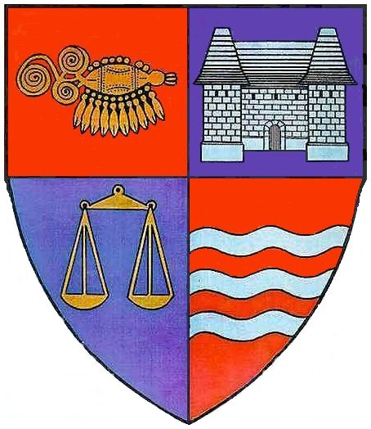
R O M Â N I A PROIECT
JUDEŢUL MUREŞ
CONSILIUL JUDEŢEAN

HOTĂRÂREA NR.___
din 17 decembrie 2009
pentru reglementarea regimului juridic al bunurilor şi dotărilor
aferente imobilului „Complex Parc”

Consiliul Judeţean Mureş,
Analizând Expunerea de motive a Direcţiei Economice nr.17056/2009,
Ţinând cont de prevederile H.G. nr.1086/2009 pentru modificarea art.1 din HG nr.880/20.08.2008, privind transmiterea unui imobil din domeniul privat al statului şi din administrarea Regiei Autonome “Administraţia Patrimoniului Protocolului de Stat” în domeniul public al judeţului Mureş şi în administrarea Consiliului Judeţean Mureş,
Având în vedere prevederile art.3 şi art.10 din Legea nr.213/1998 privind proprietatea public şi regimul juridic al acesteia,
În temeiul art.91 alin.(1) lit.(c) şi art.97 alin.(1) din Legea administraţiei publice locale nr.215/2001, republicată,

h o t ă r ă ş t e :

Art.1(1) Se aprobă cuprinderea în domeniul public al judeţului Mureş a bunurilor şi dotărilor aferente imobilului „Complex Parc”, situat în TîrguMureş, str.Primăriei, nr.2 imobil transmis din domeniul privat al statului în domeniul public al judeţului Mureş şi în administrarea Consiliului Judeţean Mureş.
(2) Anexa la HCJ nr.42/2001 privind însuşirea inventarului bunurilor care fac parte din domeniul public al judeţului Mureş, cu modificările şi completările ulterioare, se completează la Secţiunea II „Bunuri mobile”, prin introducerea după poziţia nr. opt a unei noi poziţii, poziţia nr.nouă, „Bunuri şi dotări aferente Complexului Parc” la valoarea totală de inventar de 97 481,75 lei, conform anexei ce face parte integrantă din prezenta hotărâre.
Art.2 Se aprobă trecerea bunurilor şi dotărilor menţionate la art.1, din domeniul public al judeţului în domeniul privat al judeţului şi înregistrarea în contabilitatea de bilanţ a Consiliului Judeţean.
Art.3 Prezenta hotărâre se comunică Direcţiei Economice (Comp.Patrimoniu şi Birou Financiar Contabil) a Consiliului Judeţean, care răspunde de aducerea sa la îndeplinire.

PREŞEDINTE
AVIZAT PENTRU LEGALITATE
Lokodi Edita Emöke SECRETAR
Paul Cosma

ROMÂNIA
JUDEŢUL MUREŞ
CONSILIUL JUDEŢEAN
Direcţia Economică
Nr. 17056/11.XII.2009

EXPUNERE DE MOTIVE
la proiectul de hotărâre privind reglementarea regimului juridic al
bunurilor şi dotărilor aferente imobilului „Complex Parc”

Prin Hotărârea Guvernului României nr.880 din 20 august 2008, Complexul Parc, compus din hotel, restaurant şi teren aferent în suprafaţă de 3209,00 mp, situat în Tîrgu Mureş, str.Primăriei nr.2, a fost transmis din domeniul privat al statului şi din administrarea Regiei „Administraţia Patrimoniului Protocolului de Stat”, în domeniul public al judeţului Mureş şi în administrarea Consiliului Judeţean.
În aplicarea Hotărârii de Guvern mai sus menţionate, între R.A.”Administraţia Patrimoniului Procotolului de Stat” - Sucursala pentru Reprezentare şi Protocol VICTORIA Cluj şi Consiliul Judeţean Mureş, s-a încheiat Protocolul de predare-preluare a imobilului „Complex Parc”, compus din hotel, restaurant şi terenul aferent în suprafaţă de 3209,00 mp.
Întrucât în HG nr.880/2008, nu erau cuprinse prevederi cu privire la transmiterea şi a bunurilor şi dotărilor aferente imobilului (investiţii în curs – proiect tehnic pentru centrala termică, imobilizări corporale şi obiecte de inventar) acestea s-au preluat în custodia Consiliului Judeţean, perioadă de timp în care, regia a făcut demersuri pentru transferul cu titlu gratuit în patrimoniul Consiliului Judeţean Mureş.
Astfel, în urma adoptării HG nr.1086/2009 pentru modificarea art.1 din Hotărârea Guvernului nr.880/2008 s-au prevăzut completări faţă de forma iniţială a Hotărârii de Guvern, în sensul transmiterii şi a bunurilor şi dotărilor aferente imobilului „Complex Parc”.
Prin HG nr.880/2008 aşa cum a fost modificată prin HG nr.1086/2009, bunurile şi dotările aferente Complexului Parc au fost transmise ca şi imobilul din domeniul privat al statului în domeniul public al judeţului Mureş şi în administrarea Consiliului Judeţean.
Menţionăm că în sensul Legii nr.213/1998 privind proprietatea publică şi regimul juridic al acesteia, bunurile de natura celor transmise (mobilier, inventar gospodăresc) nu întrunesc condiţiile pentru a fi declarate de uz şi interes public, fiind evidentă apartenenţa lor la domeniul privat, respectiv, patrimoniul propriu al Consiliului Judeţean.

În condiţiile arătate mai sus se impune înscrierea bunurilor şi dotărilor ”Complexului Parc” în inventarul domeniului public al judeţului, concomitent cu trecerea lor în domeniul privat şi înscrierea în contabilitatea de bilanţ a Consiliului Judeţean.
Faţă de motivaţiile prezentate supunem spre aprobare proiectul de hotărâre alăturat.

DIRECTOR VICEPREŞEDINTE
Bartha Iosif Szabo Árpád

Întocmit: Monica Dohotariu

Anexa la HCJ nr…
COMPLETARE
la inventarul bunurilor care aparţin domeniului public al judeţului Mureş
Secţiunea II „ Bunuri Mobile”
Nr.crt. | Cod de clasificare | Denumirea bunului | Elementele de identificare | Anul dobândiriisau dării în folosinţă | Valoare de inventar  (lei) | Situaţia juridică actuală
9 |  | Bunuri şi dotări aferente „Complexului Parc” situat în Tîrgu Mureş, str.Primăriei, nr.2 | Imobilizări corporale de natura mijloacelor fixe şi obiectelor de inventar aferente „Complexului Parc” situat înTîrgu Mureş, str.Primăriei, nr.2, bunuri descrise în anexa la Protocolul de predare-primire nr.16036/20.11.2009, încheiat între Regia Autonomă Administraţia Patrimoniului Protocolului de Stat-Sucursala pentru Reprezentare şi Protocol VICTORIA Cluj şi Consiliul Judeţean Mureş | 2009 | 97 481,75 lei | Domeniul public al judeţului Mureş, conform HG nr.880/2008, modificată prin HG nr.1086/2009 şi a Protocolului de predare–primire nr.13915/16036/2009

